TOUR LỤC TỈNH: Mỹ Tho – Bến Tre – Châu Đốc – Rừng Tràm – Cần Thơ – Cà Mau – Bạc Liêu – Sóc Trăng 4N3Đ
Ngày 1: TP.HCM – Mỹ Tho – Bến Tre – Châu Đốc (ăn sáng, trưa, tối)
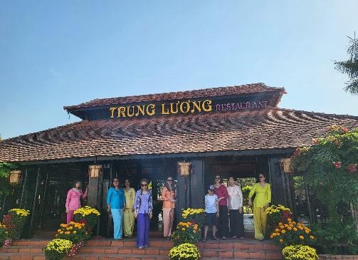
07h00: Xe và HDV đón quý khách tại điểm hẹn. Trên đường đi, quý khách dùng điểm tâm sáng tại nhà hàng Trung Lương.
- Combo ăn sáng: 01 tô + 01 ly (quý khách tự chọn)
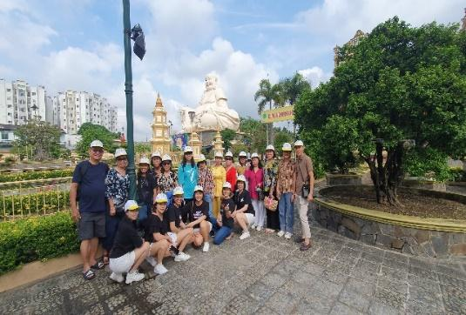
- Tham quan chùa Vĩnh Tràng, ngôi chùa mang lối kiến trúc kết hợp châu âu và châu Á
- Quý Khách đến bến tàu 30/4 TP. Mỹ Tho
- Thưởng ngoạn sông nước miền Tây nam bộ.
- Tham quan 4 cồn Long, Lân, Quy, Phụng và tìm hiểu cách nuôi cá bè trên sông tiền của cư dân địa phương.
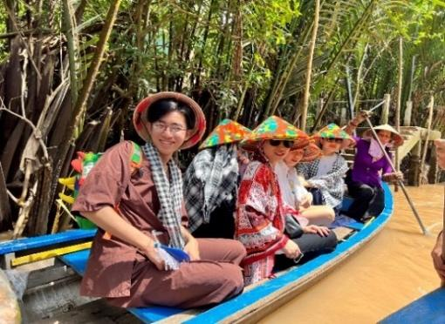
- Trải nghiệm thuyền chèo 3 lá len lỏi trong rạch dừa nước thiên nhiên.
- Tham quan trang trại nuôi ong mật, uống trà mật ong chanh miễn phí.
Sau đó, Quý khách trở ra thuyền lớn đến với tỉnh Bến Tre:
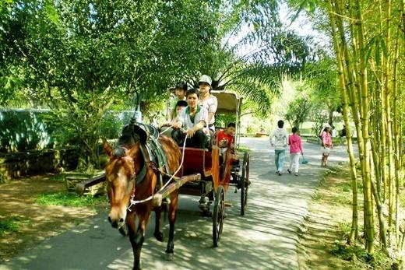
- Tham quan, tìm hiểu quy trình sản xuất kẹo dừa và làng nghề bánh tráng tại xã Tân Thạnh.
- Quý khách có trải nghiệm thú vị đi xe ngựa trên đường làng tham quan vườn trái cây, thưởng thức trái cây miễn phí và giao lưu đờn ca tài tử Nam bộ.
- Đi xe ngựa trên đường làng, tham quan lò bánh tráng tại xã Tân Thạnh
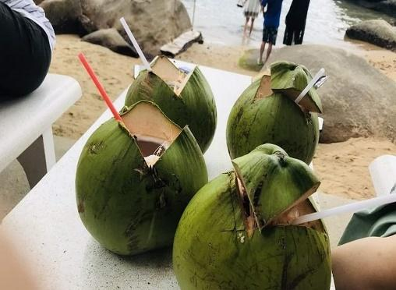
- Cty mời quý khách mỗi người 1 trái dừa ba nhát đặc sản Bến tre
11h30: Quý khách dùng bữa trưa tại nhà hàng Bến Sông Quê, sau đó khởi hành đi An Giang – Châu Đốc.
Đến Châu Đốc, quý khách nhận khách sạn, ăn tối tại nhà hàng và tự do về đêm.

Ngày 02: Châu Đốc – Rừng Tràm Trà Sư – Cần Thơ (Ăn sáng, trưa, tối)
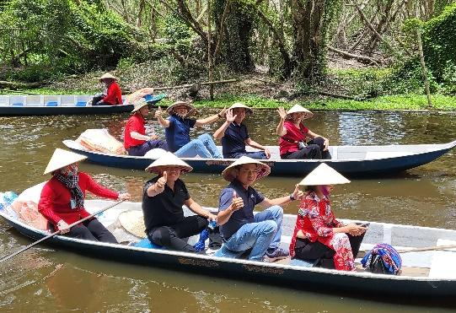
07h30: Quý khách dùng điểm tâm tại khách sạn, sau đó trả phòng khởi hành đến KDL Trà Sư.
09h00: Đoàn đến với KDL sinh thái Rừng Tràm Trà Sư đây là hệ sinh thái rừng tràm ngập nước đẹp nhất Đông Nam Á.
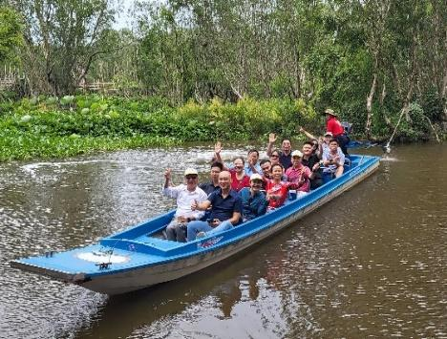
- Đoàn di chuyển bằng xuồng máy, sau đó bằng xuồng chèo tay đi sâu vào rừng tràm để ngắm nhìn nhiều loại động vật và thực vật quý hiếm nằm trong sách đỏ của Việt Nam.
- Đoàn di chuyển lên đài quan sát cao 32m ngắm toàn cảnh rừng ngập mặn
- Checkin chụp hình với Cầu Kiều vô cùng đẹp mắt.
- Đoàn di chuyển đến cầu tre vạn bước dài 2km đạt kỷ luật Guinness của Việt Nam.
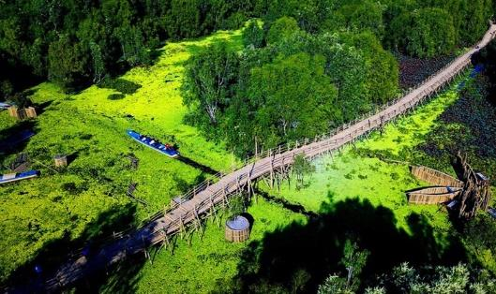
12h00: Quý khách dùng cơm trưa tại nhà hàng Trà Sư.
14h00: Đoàn rời Trà Sư, khởi hành về TP. Cần Thơ nhận phòng nghỉ ngơi .
18h30: HDV đưa đoàn dạo bến Ninh Kiều, ngắm cảnh Tây Đô về đêm. Sau đó, đoàn di chuyển lên du thuyền Ninh Kiều 5* để dùng bữa tối và nghe những giai điệu Quê hương miền Tây Nam bộ.
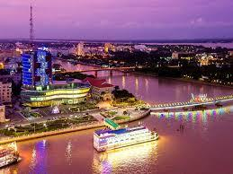
21h00: Du thuyền cập bến Quý khách tự do khám phá Tp.Cần Thơ về đêm/ một số gợi ý:
- Chợ đêm bến Ninh Kiều.
- Cầu tình yêu Cần Thơ.
- Gian hàng ẩm thực với nhiều món đậm chất miền Tây Nam Bộ.

Ngày 03: Cần Thơ – Đất Mũi Cà Mau (Ăn sáng, trưa, tối)

05h30: Quý khách tham quan Chợ Nổi Cái Răng - Một Trải nghiệm độc đáo tại Miền Tây sông nước. Thuyền ghé Làng hủ tiếu truyền thống, quý khách có thể trải nghiệm thưởng thức điểm tâm trên sông: Hủ tiếu, bún riêu, bún mắm (chi phí tự túc).
07h00: Quý khách dùng buffet sáng tại khách sạn, sau đó trả phòng khởi hành đi Cà Mau.
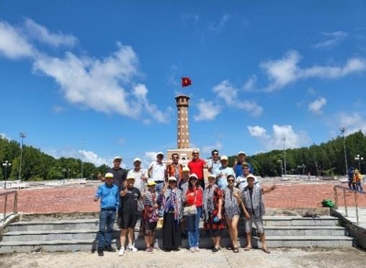
12h30: Đến Cà Mau đoàn dùng bữa trưa tại nhà hàng và khởi hành đi Đất mũi Cà Mau:
- Chụp ảnh lưu niệm tại Mốc tọa độ Quốc gia – GPS 0001.
- Panô biểu tượng Mũi Cà Mau - con thuyền rẽ sóng ra khơi.
- Chụp ảnh cột mốc đường Hồ Chí Minh điểm cuối Cà Mau.
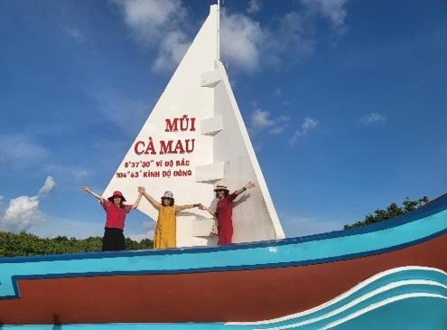
- Thăm cột cờ tại đất mũi Cà Mau, thăm bảo tàng, tượng mẹ Âu Cơ.
- Tham quan hệ sinh thái rừng ngập mặn phong phú tại Vườn Quốc Gia Mũi Cà Mau – Khu Dự trữ Sinh quyển Thế giới.
17h00: Đoàn khởi hành về lại TP. Cà Mau để nhận phòng, nghĩ ngơi và ăn tối. Sau bữa tối, Quý khách tự do khám phá Cà Mau về đêm.
Ngày 04: Cà Mau – Bạc Liêu – Sóc Trăng – TP.HCM (Ăn sáng, trưa)
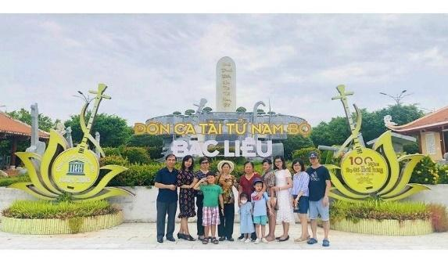
06h30: Quý khách dùng buffet tại khách sạn, sau đó trả phòng khởi hành về Bạc Liêu.
- Đoàn tham quan Nhà thờ tắc Sậy – Viếng mộ cha Trương Bửu Diệp.
- Tham quan Nhà công tử Bạc Liêu và nghe giai thoại về cuộc đời cậu Ba Huy (Trần Trinh Huy).
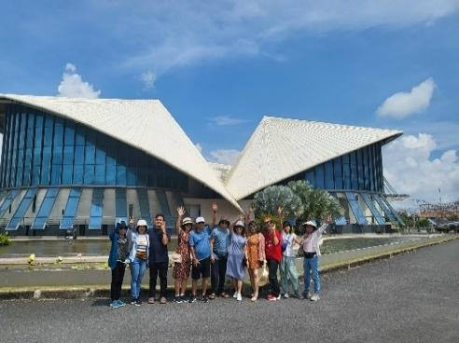
- Tiếp tục đoàn đến khu tưởng niệm cố nhạc sỹ Cao Văn Lầu – cha đẻ của Dạ cổ Hoài lang.
- Tham quan Nhà hát ba nón lá lớn nhất Việt Nam, cây đờn kìm lớn nhất Việt Nam - biểu tượng của tỉnh Bạc Liêu “Quân Tử Cầm”.
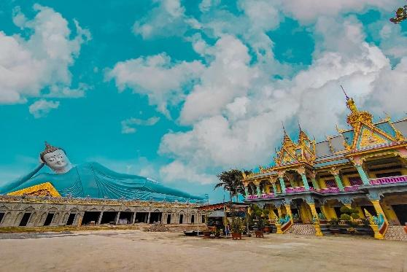
- Đoàn tham quan Chùa Som Rông, ngôi chùa trên 200 năm tuổi tuyệt đẹp tại Sóc Trăng.
12h00: Quý khách dùng cơm trưa tại Nhà hàng ngã bảy (Hậu Giang), địa danh nổi tiếng trong bài vọng cổ tình anh bán chiếu của soạn giả Viễn Châu.
Sau bữa trưa quý khách tiếp tục khởi hành về TpHCM trên đường về có ghé tham quan Phim trường căn nhà màu tím tại Cần Thơ (chi phí tự túc). Đến TP.HCM, kết thúc chuyến đi.
Công ty kính chúc quý khách thật nhiều sức khỏe hẹn gặp quý khách trong những chuyến đi tiếp theo.

GIÁ TOUR TRỌN GÓI 01 KHÁCH
Khách sạn 3* | Người lớn: 3.850.000đ/khách | Trẻ em từ 5 -> 10 tuổi: 2.887.000đ/bé
Loại Hình | Tour Ghép Đoàn
Lịch Khởi hành | Thứ 2, thứ 5 & Thứ 7 hàng tuần
Tour Riêng (Đoàn) | Nhận thiết kế tour theo yêu cầu, Khởi hành tất cả các ngày trong tuần
Phụ thu Tết 2024 | Tết Dương Lịch 2024: phụ thu 200.000đ/khách
 | Tết Âm Lịch từ M2 → M6: phụ thu 200.000đ/khách

 | Thực đơn Ngày 1
 | Buổi Trưa |  | Buổi Tối
 | 1. Cá tai tượng chiên xù cuốn bánh tráng, rau sống, bún tươi  2. Chả giò chiên giòn  3. Lẩu chua cá Ba Sa  4. Thịt kho tộ miền tây  5. Rau muống xào tỏi  6. Gỏi cu hủ dừa tôm thịt  7. Cơm, trà đá, tráng miệng |  | 1. Gỏi xoài khô cá lóc  2. Rau cải thập cẩm xào tép  3. Cá sát kho tộ  4. Gà xào sả ớt  5. Sườn non kho sả  6. Lẩu nấm thập cẩm  7. Cơm, trà đá, tráng miệng
Thực đơn Ngày 2
Buổi Trưa |  |  |  | Buổi Tối
- Cá lóc đồng nướng trui cuốn lá sen  - Gà vườn hấp lá chúc  - Thịt heo / cá kho tộ  - Rau muống xào  - Lẩu chua cá Ba Sa  - Cơm trắng  - Trà đá tráng miệng |  |  |  | - Cá Điêu Hồng hấp hành gừng  - Đùi gà kho củ hành  - Rau muống xào tỏi  - Thịt ba chỉ kho tiêu  - Trứng chiên hành  - Lẩu cua đồng rau tạp tàn  - Cơm trà đá tráng miệng
Thực đơn Ngày 3 & trưa ngày 4
Buổi Trưa |  | Buổi Tối |  |  | Buổi trưa ngày 4
- Lẩu chua cá ngát  - Tôm xào bồn bồn tươi  - Sườn heo rang mặn  - Cá điêu hồng chiên xù + rau sống  - Rau củ luộc thập cẩm  - Cơm trắng, trà đá  - Trái cây tráng miệng |  | - Tôm thẻ hấp bia  - Vọp nướng mở hành  - Ốc len xào dừa  - Cá thòi lòi nước mặn chiên giòn  - Tôm xào bồn bồn tươi  - Cá dứa kho tộ  - Lẩu cá bóp nấu chua  - Cơm, trà đá, tráng miệng |  |  | - Đặc sản Lẩu mắm miền tây  - Đặc sản ốc đồng hấp tiêu  - Gỏi tép trấu bông điên điển  - Cá kèo kho rau răm miền tây  - Rau củ quả luộc thập cẩm  - Cơm, trà đá, tráng miệng

